Megnyílt a jelentkezés a 2024-es Európai Ifjúsági Nagy Károly-díjra
A 16-30 év közötti, uniós vonatkozású projekten dolgozó fiatalok pályázhatnak a 2024-es Európai Ifjúsági Nagy Károly-díjra és nyerhetnek további forrásokat a projektjük támogatására.
Az Európai Parlament és az aacheni Nemzetközi Nagy Károly-díj Alapítvány minden évben közösen ítéli oda az Európai Ifjúsági Nagy Károly-díjat azoknak a fiataloknak, akik jelentős uniós dimenzióval rendelkező projekt ötletet dolgoztak ki.
2008 óta 5350 projektet neveztek.A 2024-es évben a jelentkezési határidő február 12. (23:59).
A díj
Az uniós országok nemzeti zsűrijei által jelölt 27 projekt közül három győztest választanak. Az első díj 7500 euró, a második díj 5000 euró, a harmadik díj pedig 2500 euró.Mind a 27 nemzeti győztes projekt képviselői meghívást kapnak a németországi Aachenben 2024. május 7-én megrendezett díjátadó ünnepségre.
A szabályok
A projekteknek meg kell felelniük az alábbi kritériumoknak:
előmozdítják az európai és nemzetközi egyetértést,
elősegítik a közös európai identitástudat és az integráció kialakulását,
követendő példát mutatnak az Európában élő fiatalok számára,
gyakorlati példákat nyújtanak az európaiak közösségként való együttélésére.
További információ a díj honlapján olvashatók.Egyéb kérdés esetén a youth@ep.europa.eu e-mail-cím is rendelkezésre áll.
Menetrend
Jelentkezési határidő: 2024. február 12.
A nemzeti győztesek kiválasztása: 2024. március 20.
Az európai győztesek kihirdetése és díjátadó ünnepség Aachenben: 2024. május 7.
Európai Ifjúsági Nagy Károly-díj 2023
2023-ban az első díjat a belga „AILEM” kapta – ez az első olyan nyelvi alkalmazás, amelyet menekültekre és menedékkérőkre szabtak, és velük egyeztetve fejlesztettek ki. Az alkalmazás hasznos kifejezéseket, nyelvtanulási történeteket és játékokat, valamint más felhasználókkal való kapcsolatteremtési lehetőségeket tartalmaz. A projekt célja, hogy összehozza a különböző háttérrel, tapasztalattal és társadalmi helyzettel rendelkező embereket.Bővebben a tavalyi nyertesekről itt olvashat.
Közösségi média
Csatlakozz a vitához a közösségi médiában a #ECYP2024 hashtag használatával!
Bővebben az Európai Ifjúsági Nagy Károly-díjról
Facebook
Instagram
X
REF: 20231211STO15804
Sajtókapcsolat:
- Szontagh Andrásné Annamária, sajtóattasé
- +36 1 411 3552
- andrasne.szontagh@europarl.europa.eu
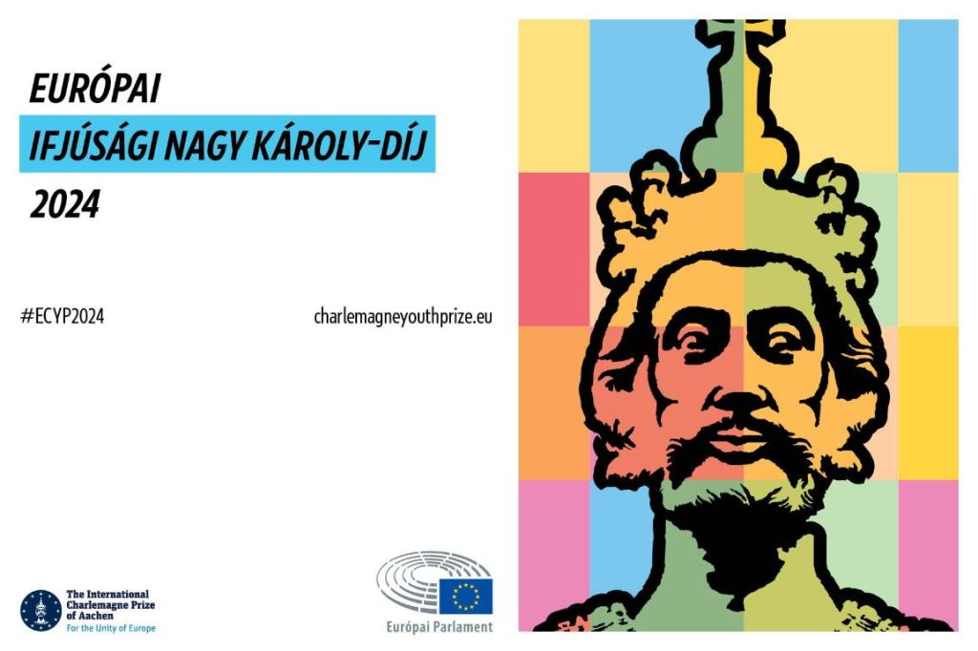 | © Európai Parlament Magyarországi Kapcsolattartó Irodája
Eredeti tartalom: Európai Parlament Magyarországi Kapcsolattartó Irodája
Továbbította: Helló Sajtó! Üzleti Sajtószolgálat
Ez a sajtóközlemény a következő linken érhető el:

